**接口设计文档**

**刘逸伦**

流程：微信前端——>PHP——>python——>数据库

1. 微信前端——PHP端
2. 实现
3. 微信端：利用wx.request()

步骤：1、在index.js/page/data里新增需要传入PHP的变 量

2、新建listenerinput函数用于监听用户输入数据

3、在onload：function/wx.request/data里选择要 发送的数据

4、在onload：function/wx.request/success里把 PHP发送过来的数据存入某个变量

1. PHP端：必须返回json格式的数据

步骤：1、利用全局变量$_GET得到接收到的数据，格式为 $_GET[‘arg’].

2、先把要返回的多组数据编进一个array里，然后 利用函数json_encode(array)

3、想要返回$result至前端，只需要echo $result

1. 验证
2. 测试代码如下：
3. PHP端

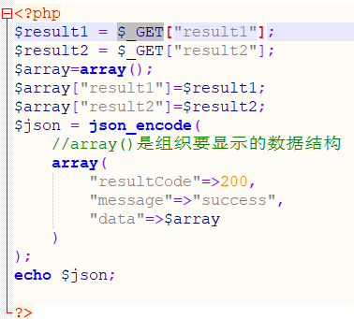

1. 微信端

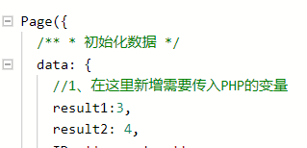

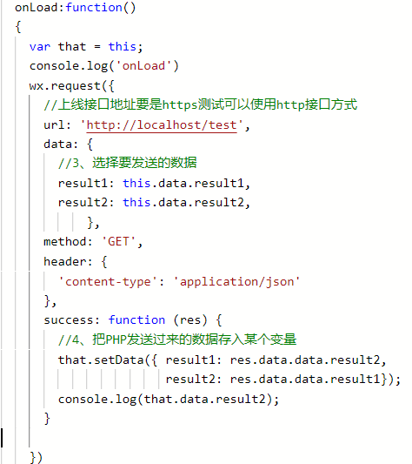

1. 运行结果：

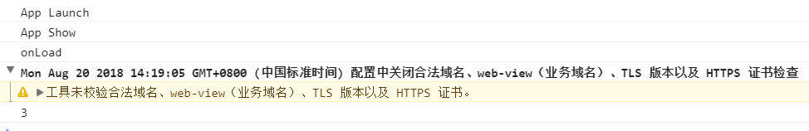

1. PHP端——python端（注意：wamp上无法连接，而phpstudy支持在localhost上互通）
2. 实现
3. PHP端：利用shell_exec()带参执行外部命令
4. Python端：从sys里读取参数

步骤：1、传入的参数在sys.argv里，注意sys.argv[0]是脚 本的名称，要依次得到参数，用sys.argv[1]及以 后。

2、要把数据返回给PHP，直接print要返回的数据

1. 测试
2. 代码：
3. PHP端：

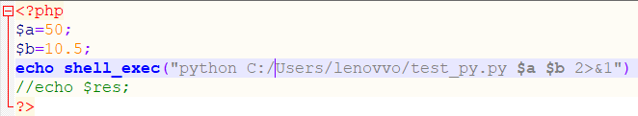

1. Python端:

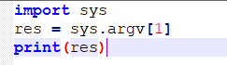

1. 运行结果：

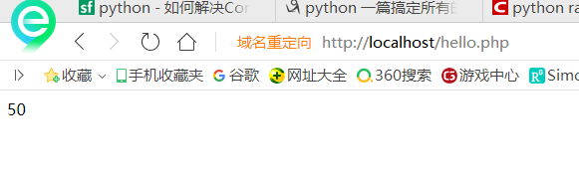

1. Python端——数据库端

使用pymysql，功能很简单，先建立连接，新建游标，然后编辑sql语句，支持增删查改。

功能很稳定，就不上图了，爬数据的时候一直在使用。